Aspire Richmond Technology Academy
Apéndice del manual del estudiante y familias
Ciclo Escolar 2023-2024

Página de índice
índice 2
Mensaje del Director / Mensaje de la Directora 3
Sobre la Escuela 3
Misión y Visión del Plantel Escolar 3
Información General de la Escuela 4
Información de contacto de la escuela 4
Calendario de escolar 4
Horario de campana 6
Procedimientos para dejar y recoger (incluir un mapa si está disponible) 6
Procedimientos de Asistencia y Llegadas Tardes 7
Código de vestimenta (específico del sitio escolar) 8
Cultura Escolar y Vida Estudiantil 9
Compromiso familiar 9
Actividades extracurriculares 9
Formulario de Quejas para Padres o Tutores 10

Carta del director
Estimada comunidad de la Aspire Richmond Technology,

Quiero dar la bienvenida a nuestros miembros nuevos y antiguos de la comunidad al año escolar 2023-2024 aquí en Richmond Technology Academy (RTA). Esperamos que todos estén emocionados y listos para un gran año juntos.

Este manual lo ayudará a comprender nuestra comunidad RTA. Contiene información esencial que puede brindarle respuestas específicas sobre nuestras políticas y procedimientos. Revise el manual y no dude en comunicarse con la escuela con respecto a cualquier información adicional sobre la cual le gustaría obtener más información. RTA es una comunidad vibrante de estudiantes. En RTA, deseamos lo mejor para cada persona y esperamos asociarnos con usted para ayudar a nuestros niños a crecer al máximo de su potencial. Lo invitamos a participar activamente en esta comunidad, ya que el verdadero éxito es el resultado de un esfuerzo de equipo enfocado, y todos tienen un papel que desempeñar si queremos lograr nuestras metas y alcanzar nuestro potencial. Nuestro personal comprometido de RTA ofrece instrucción y apoyo de alta calidad a sus estudiantes. Esperamos que se sienta bienvenido e invitado a asociarse con nosotros el próximo año.

Esperamos trabajar con usted este año.

De parte de todos nosotros en RTA, bienvenidos al nuevo año escolar.

Sinceramente,
Samantha Lamb, Directora
Sobre Nuestra Escuela
Desde su creación, Aspire ha estado repensando la educación para que ir a la universidad sea la expectativa, no la excepción, para todos nuestros estudiantes. A través de este trabajo, hemos aprendido que nada es más importante que la eficacia de los maestros, la participación de los padres y la instrucción diferenciada en grupos pequeños. En Aspire Richmond Technology Academy, continuamos perfeccionando la eficacia de los maestros, la participación de los padres y la instrucción en grupos pequeños. Al mismo tiempo, estamos implementando nuevos programas para apoyar mejor las necesidades sociales de nuestros estudiantes y garantizar que nuestro plan de estudios tenga sentido en la economía altamente técnica de hoy. Algunos de esos programas incluyen aprendizaje combinado, codificación y servicios de apoyo adicionales. Nuestro objetivo es permitir que los estudiantes se conviertan en aprendices auto motivados, competentes y de por vida.

Misión y Visión del Plantel Escolar
Educación para la Liberación. En Aspire Richmond Technology Academy, nos esforzamos por alcanzar la excelencia. Brindamos una educación rigurosa que satisface las necesidades académicas y socioemocionales de cada estudiante. Colaboramos, nos comunicamos, resolvemos problemas y pensamos críticamente a través de rigurosas experiencias de aprendizaje. Todos trabajamos tenazmente juntos para cultivar un entorno en el que las partes interesadas estén sanas, seguras, comprometidas, apoyadas y desafiadas a convertirse en agentes transformadores del cambio.
Información general de la escuela
Información de contacto de la escuela:
Aspire Richmond Technology Academy
3170 Hilltop Mall Road
Richmond, CA 94806
510-480-0660

Información de contacto importante
Teléfono de recepción |  |  |  | 510-480-0660
Correo electrónico de asistencia |  |  |  | RTA-Office@aspirepublicschools.org
Directora |  |  |  | Samantha.Lamb@aspirepublicschools.org
Subdirectora (grados Tk-2) |  |  |  | Susan.Tabrah@aspirepublicschools.org
Subdirectora (grados 3-5) |  |  |  | Marcia.Courchaine@aspirepublicschools.org
Gerente de negocios |  |  |  | Laura.Rodriguez@aspirepublicschools.org
Decano de Estudiantes (Tk-2) |  |  |  | Grace.ShinCollins@aspirepublicschools.org
Decano de Estudiantes (3-5) |  |  |  | Monique.Evans@aspirepublicschools.org
After School Program Director |  |  |  | Tania. Chenevert@aspirepublicschools.org

Calendario Escolar 2023-2024

 | julio '23 |  |  |  |  |  |  |  |  |  |  |  |  |  | enero '24
 | D | L | M | X | J | V | S |  |  |  |  |  |  |  | D | L | M | X | J | V | S
 | 25 | 26 | 27 | 28 | 29 | 30 | 1 |  |  |  |  |  |  |  |  | 1 | 2 | 3 | 4 | 5 | 6 | 1 a 5: Vacaciones de Invierno
 | 2 | 3 | 4 | 5 | 6 | 7 | 8 |  |  |  |  |  |  |  | 7 | 8 | 9 | 10 | 11 | 12 | 13 | 8: No hay clases (Dia de Facultad)
 | 9 | 10 | 11 | 12 | 13 | 14 | 15 |  |  |  |  |  |  |  | 14 | 15 | 16 | 17 | 18 | 19 | 20 | 9: Townhall
 | 16 | 17 | 18 | 19 | 20 | 21 | 22 |  |  |  |  |  |  |  | 21 | 22 | 23 | 24 | 25 | 26 | 27 | 15: No hay clases (Dia de Dr MLK Jr)
 | 23 | 24 | 25 | 26 | 27 | 28 | 29 |  |  |  |  |  |  |  | 28 | 29 | 30 | 31
 | 30 | 31
 | agosto '23 |  |  |  |  |  |  |  |  |  |  |  |  |  | febrero '24
 | D | L | M | X | J | V | S | 7: Primer día de clases |  |  |  |  |  |  | D | L | M | X | J | V | S
 |  |  | 1 | 2 | 3 | 4 | 5 | 7 to 11: Días Mínimos |  |  |  |  |  |  |  |  |  |  | 1 | 2 | 3 | 2: No hay clases (Dia de Facultad)
 | 6 | ⭐ | 8 | 9 | 10 | 11 | 12 | 7 to Sep1: TK/K Días Mínimos |  |  |  |  |  |  | 4 | 5 | 6 | 7 | 8 | 9 | 10 | 5: Town Hall
 | 13 | 14 | 15 | 16 | 17 | 18 | 19 |  |  |  |  |  |  |  | 11 | 12 | 13 | 14 | 15 | 16 | 17
 | 20 | 21 | 22 | 23 | 24 | 25 | 26 |  |  |  |  |  |  |  | 18 | 19 | 20 | 21 | 22 | 23 | 24 | 19: No hay clases (Día de Presidente)
 | 27 | 28 | 29 | 30 | 31 |  |  |  |  |  |  |  |  |  | 25 | 26 | 27 | 28 | 29
 | septiembre '23 |  |  |  |  |  |  |  |  |  |  |  |  |  | marzo '24
 | D | L | M | X | J | V | S |  |  |  |  |  |  |  | D | L | M | X | J | V | S
 |  |  |  |  |  | 1 | 2 |  |  |  |  |  |  |  |  |  |  |  |  | 1 | 2
 | 3 | 4 | 5 | 6 | 7 | 8 | 9 | 4: No hay clases (Día del Trabajo) |  |  |  |  |  |  | 3 | 4 | 5 | 6 | 7 | 8 | 9
 | 10 | 11 | 12 | 13 | 14 | 15 | 16 | 15: No hay clases (Dia de Facultad) |  |  |  |  |  |  | 10 | 11 | 12 | 13 | 14 | 15 | 16 | 14: Día Mínimo
 | 17 | 18 | 19 | 20 | 21 | 22 | 23 | 21: Día Mínimo |  |  |  |  |  |  | 17 | 18 | 19 | 20 | 21 | 22 | 23 | 18 to 22: Días Mínimos
 | 24 | 25 | 26 | 27 | 28 | 29 | 30 | 25 to 29: Días Mínimos |  |  |  |  |  |  | 24 | 25 | 26 | 27 | 28 | 29 | 30 | 25 a 29: Vacaciones de Primavera
 |  |  |  |  |  |  |  |  |  |  |  |  |  |  | 31
 | octubre '23 |  |  |  |  |  |  |  |  |  |  |  |  |  | abril '24
 | D | L | M | X | J | V | S | 2 a 6: Vacaciones de Otono |  |  |  |  |  |  | D | L | M | X | J | V | S
 | 1 | 2 | 3 | 4 | 5 | 6 | 7 | 9: No hay clases (Dia de Facultad) |  |  |  |  |  |  |  | 1 | 2 | 3 | 4 | 5 | 6 | 1 a 5: Vacaciones de Primavera
 | 8 | 9 | 10 | 11 | 12 | 13 | 14 | 10: Town Hall |  |  |  |  |  |  | 7 | 8 | 9 | 10 | 11 | 12 | 13 | 8: No hay clases (Dia de Facultad)
 | 15 | 16 | 17 | 18 | 19 | 20 | 21 |  |  |  |  |  |  |  | 14 | 15 | 16 | 17 | 18 | 19 | 20 | 9: Town Hall
 | 22 | 23 | 24 | 25 | 26 | 27 | 28 |  |  |  |  |  |  |  | 21 | 22 | 23 | 24 | 25 | 26 | 27 | 25: Día Mínimo
 | 29 | 30 | 31 |  |  |  |  |  |  |  |  |  |  |  | 28 | 29 | 30
 | noviembre '23 |  |  |  |  |  |  |  |  |  |  |  |  |  | mayo '24
 | D | L | M | X | J | V | S |  |  |  |  |  |  |  | D | L | M | X | J | V | S
 |  |  |  | 1 | 2 | 3 | 4 |  |  |  |  |  |  |  |  |  |  | 1 | 2 | 3 | 4
 | 5 | 6 | 7 | 8 | 9 | 10 | 11 | 10: No hay clases (Día del Veterano) |  |  |  |  |  |  | 5 | 6 | 7 | 8 | 9 | 10 | 11 | 6: Town Hall
 | 12 | 13 | 14 | 15 | 16 | 17 | 18 |  |  |  |  |  |  |  | 12 | 13 | 14 | 15 | 16 | 17 | 18
 | 19 | 20 | 21 | 22 | 23 | 24 | 25 | 20 a 24: Vacaciones |  |  |  |  |  |  | 19 | 20 | 21 | 22 | 23 | 24 | 25
 | 26 | 27 | 28 | 29 | 30 |  |  | 27: Town Hall |  |  |  |  |  |  | 26 | 27 | 28 | 29 | 30 | 31 |  | 27: Día de Conmemoracion
 | diciembre '23 |  |  |  |  |  |  |  |  |  |  |  |  |  | junio '24
 | D | L | M | X | J | V | S |  |  |  |  |  |  |  | D | L | M | X | J | V | S
 |  |  |  |  |  | 1 | 2 |  |  |  |  |  |  |  |  |  |  |  |  |  | 1
 | 3 | 4 | 5 | 6 | 7 | 8 | 9 | 7: Día Mínimo |  |  |  |  |  |  | 2 | 3 | 4 | 5 | 6 | 7 | 8 | 6: Día Mínimo
 | 10 | 11 | 12 | 13 | 14 | 15 | 16 | 11 to 15: Días Mínimos |  |  |  |  |  |  | 9 | 10 | 11 | 12 | 13 | ⭐ | 15 | 14: Ultimo día de clases
 | 17 | 18 | 19 | 20 | 21 | 22 | 23 | 18 a 5: Vacaciones de Invierno |  |  |  |  |  |  | 16 | 17 | 18 | 19 | 20 | 21 | 22
 | 24 | 25 | 26 | 27 | 28 | 29 | 30 |  |  |  |  |  |  |  | 23 | 24 | 25 | 26 | 27 | 28 | 29
 | 31 |  |  |  |  |  |  |  |  |  |  |  |  |  | 30

Horario de campana
Horario de Campana 2022-2023
Calificación | Lunes (Horario de día completo) | Martes (Horario de día completo) | Miércoles (Horario de día completo) | Jueves (Horario de día Completo) | Viernes (Horario Día Mínimo)
TK - 1 | 8:10 a 2:35 | 8:10 a 2:35 | 8:10 a 2:35 | 8:10 a 2:35 | 8:10 a 12:10
2 - 5 | 8:10 a 2:50 | 8:10 a 2:50 | 8:10 a 2:50 | 8:10 a 2:50 | 8:10 a 12:30

Procedimientos de Dejar y Recoger
Dejar y recoger a tiempo es importante para el éxito de su hijo/a. Para que la entrega y la recogida sean eficientes para usted, su estudiante y otras familias, siga los procedimientos a continuación:

Hora de Entrada:Un programa de desayuno supervisado está disponible para los estudiantes de 7:45 a 8:05 am. Para la seguridad de los estudiantes, pedimos que los estudiantes que no participan en el programa de desayuno no lleguen antes de las 8:05 am, ya que hay supervisión limitada por la mañana. Por favor no deje a su hijo antes de las 7:45 am. No serán supervisados ​​y no es seguro para ellos estar sin supervisión.

Durante la entrega:
- Ingrese al estacionamiento desde Hilltop Mall Road.
- Avance hacia el área de entrega y salga rápidamente después de dejar a su hijo para asegurarse de que el tráfico fluya fácilmente.
- No permita que los estudiantes salgan antes de ingresar al área de entrega. Esto es extremadamente inseguro y pone a su hijo en riesgo de lesionarse.
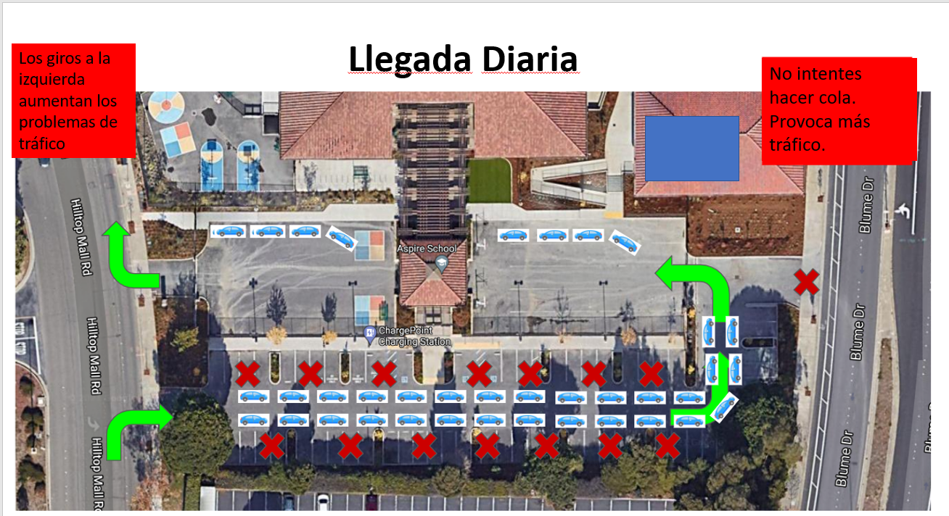

Hora de Salida: Hemos escalonado nuestros horarios de salida para apoyar el flujo de tráfico en nuestro estacionamiento. Servimos a 540 estudiantes y tenemos alrededor de 340 autos moviéndose por el estacionamiento durante nuestra salida. Sea paciente y amable con el personal y otras familias. Su paciencia mantiene a los niños a salvo.

Hora típica de recogida semanal
Calificación | Lunes a Jueves  (Horario Día Completo) | Viernes (Horario Día Mínimo)
TK - 1 | 2:35 | 12:10
2 - 5 | 2:50 | 12:30
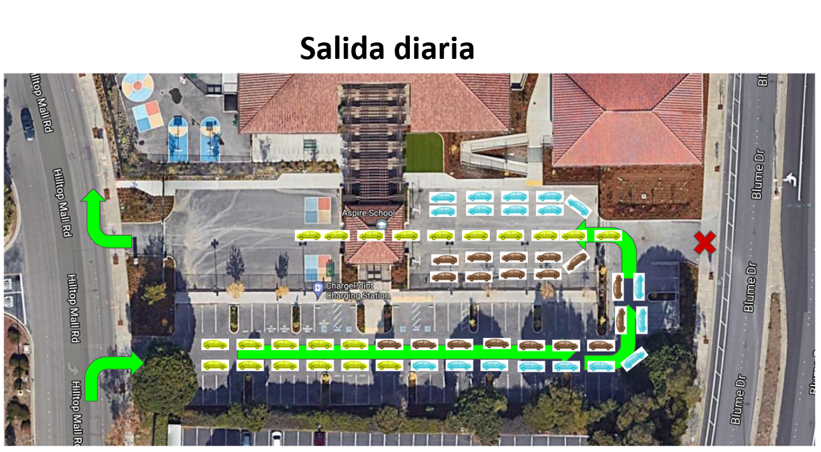

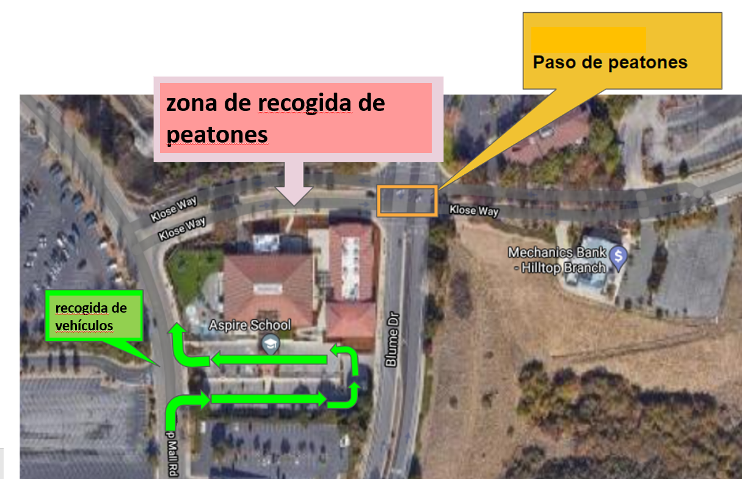

- No se permite estacionarse en nuestro lote durante la hora de salida.
- Por favor, no salga de su automóvil durante la salida.
- Avance hacia la señal de recogida, los estudiantes serán llevados a sus autos. El monitor de tráfico designado por RTA dirigirá a los autos fuera de nuestra señal de recogida.
- Toda la recogida de peatones/a pie se realiza en la parte trasera de nuestra escuela en Klose Way.

Nota importante para estudiantes de TK a 1er grado
Si su estudiante de TK, Kínder a 1er grado tiene un hermano en tercer a quinto grado, planee recoger a todos sus estudiantes en la ventana de recogida de tercer a quinto grado. Debido al espacio limitado en nuestro estacionamiento, no podrá estacionar y esperar. Todos estamos en cubierta durante el despido para que podamos mantener a los estudiantes seguros. No hay personal de oficina disponible para sacar a los estudiantes de otras clases. Si llega temprano, deberá seguir dando vueltas en el estacionamiento hasta que su estudiante mayor salga de la clase. Su estudiante más joven se unirá a la clase de su estudiante mayor durante el horario de recogida del estudiante mayor.

Nota importante para los estudiantes inscritos en el programa extraescolar
Si su estudiante está inscrito en el programa después de la escuela, hará la transición directamente al programa al final del día escolar regular.

Políticas y procedimientos de recogida anticipada:
Para la seguridad de los estudiantes, los padres o tutores no deben dejar a los estudiantes ni deben llegar a la escuela antes de los 30 minutos antes del comienzo de la escuela, a menos que el estudiante esté involucrado en una actividad escolar regular, una reunión o un programa comunitario. . Del mismo modo, es responsabilidad de los padres o tutores hacer arreglos para que su estudiante se vaya o lo recojan inmediatamente después de la escuela, a menos que el estudiante esté involucrado en una actividad escolar regular, una reunión o un programa comunitario o se quede a pedido de la escuela. personal. En caso de emergencia, todos los estudiantes deben ir directamente a la oficina de la escuela en cualquier momento antes o después de clases.

Los estudiantes que no pueden cumplir con estos requisitos están poniendo en riesgo a todos en la escuela al ignorar las consideraciones de seguridad. Los estudiantes que se pongan en riesgo a sí mismos oa otros al violar las políticas anteriores pueden estar sujetos a medidas disciplinarias, incluidas la suspensión y la expulsión.

Procedimientos de Asistencia y Tardanzas en el Plantel Escolar
La asistencia regular y puntual es importante para el éxito de su estudiante. En caso de que su hijo/a esté ausente o tarde, siga los procedimientos a continuación.

Si su hijo está ausente, 1) llame a la oficina de la escuela para informar la ausencia dentro de los 5 días y 2) comuníquese con el maestro de su hijo lo antes posible para preguntar por las tareas perdidas para que su hijo no se atrase.

Si su hijo llega tarde, pídale que venga a la oficina principal (ubicada en el edificio principal) para registrarse para el día y obtener un pase de llegada tarde antes de proceder a su clase.

Código de vestimenta específico del sitio escolar
Aspire Richmond Technology Academy requiere que todos los estudiantes usen uniformes. Puede comprar ropa que cumpla con el uniforme del proveedor de su elección.

Camisas de uniforme:
- Polo blanco, dorado, azul marino, camisa abotonada con cuello
- Se aceptan el logotipo de Aspire, el logotipo de RTA o ningún logotipo.

Partes de abajo uniformes:
- Pantalón caqui o azul marino
- Pantalones cortos/pantalones cortos/faldas de color caqui o azul marino que no sean más cortos de 3" por encima de la rodilla
- Mamelucos de color caqui o azul marino no más cortos de 3 "por encima de la rodilla
- Los pantalones de mezclilla o de mezclilla azul oscuro no son aceptables como parte inferior del uniforme.
Ropa de calle:
- Ropa de abrigo de color azul marino o negro con botones, cremallera o suéter
- Los estudiantes no pueden usar capuchas mientras estén dentro del edificio.
- Se aceptan el logotipo de Aspire, el logotipo de RTA o ningún logotipo.
- Los logotipos grandes que no sean logotipos de Aspire/RTA no son aceptables.
Capas, calcetines, polainas, etc.:
- Las camisas de manga larga en capas de cualquier color están permitidas y recomendadas durante los meses más fríos. Deben usarse debajo de los polos del uniforme.
- Se permiten calzas y medias de cualquier color si se usan debajo de los pantalones, pantalones cortos, faldas o faldas pantalón del uniforme.
Zapatos:
- Se requieren zapatos cerrados con la parte trasera en el campus en todo momento.
- No se permiten zapatos abiertos, zapatos con tacones o zapatos con ruedas. Esto es para garantizar la seguridad de los estudiantes en caso de evacuación de emergencia.
Accesorios:
- No se pueden usar sombreros, gorros, capuchas o viseras en el edificio.

Cultura Escolar y Vida Estudiantil
Nuestra escuela aprovecha la instrucción social y emocional constante y las prácticas restaurativas para promover relaciones positivas y la construcción de la comunidad al tiempo que brinda oportunidades significativas para que los miembros de la comunidad escolar comparten la responsabilidad de hacer de nuestras escuelas un entorno seguro y enriquecedor. Las prácticas restaurativas se utilizan en todos los niveles de apoyo e intervención para crear una cultura escolar positiva, disciplina alternativa y cambio.

Aprendizaje Socioemocional
Nuestro enfoque de aprendizaje social y emocional (SEL) es crear un clima y una cultura escolar positivos y fomentar el crecimiento social y emocional de nuestros estudiantes y compañeros de equipo mediante la adopción de un enfoque intencional en la integración de SEL en toda nuestra pirámide educativa y más allá.

Estamos comprometidos a apoyar el desarrollo social y emocional de nuestros estudiantes para que sean ciudadanos solidarios y productivos. Nos involucramos en prácticas culturalmente sensibles y equitativas en nuestras comunidades de estudiantes, familias y compañeros de equipo para cultivar las siguientes habilidades de por vida en cada estudiante y educador de Aspire:
- Manejo de emociones y conductas.
- Sentir y expresar empatía y compasión por los demás.
- Tomar decisiones responsables
- Establecer y lograr objetivos positivos.

Aspire Richmond Technology Academy utiliza programas SEL probados y otras técnicas para incluir SEL en nuestro programa diario regular. Este programa se suma a las muchas otras oportunidades de desarrollo cultural y de habilidades que se dan en la escuela de su hijo.

RULER: RULER (Reconocer, comprender, etiquetar, expresar y regular las emociones) es un enfoque de PreK-12 para el aprendizaje social y emocional que desarrolla la inteligencia emocional en estudiantes y adultos y prepara a los adultos para modelar estas habilidades y crear un clima emocional saludable y de apoyo para estudiantes.

CAJA DE HERRAMIENTAS: TOOLBOX es un programa de prekínder a 9 que ayuda a los niños a comprender y manejar su propio éxito emocional, social y académico. La base de TOOLBOX son 12 capacidades humanas que residen dentro de todos nosotros. A través de su metáfora simple y profunda de herramientas, TOOLBOX presenta un conjunto de habilidades y prácticas que ayudan a los estudiantes a acceder a su propia resiliencia interior en cualquier momento y en cualquier contexto.

Compromiso Familiar
Los niños aprenden mejor cuando sus padres participan en cada paso del camino, creando un puente de aprendizaje desde el salón de clases hasta el hogar.
Tenemos muchas oportunidades para la participación familiar y lo alentamos a participar:

Reuniones del consejo del sitio escolar: las reuniones del consejo del sitio escolar se llevan a cabo cuatro veces al año y brindan orientación formal sobre el plan del sitio escolar, el progreso escolar y la asignación de recursos. Todas las familias están invitadas a asistir a estas reuniones, pero los funcionarios electos brindan información final. Las elecciones tienen lugar en otoño.

Consejo Asesor del Idioma Inglés: las reuniones del Consejo Asesor del Idioma Inglés se llevan a cabo cuatro veces al año y brinda espacio para que las familias asesoran al director, al personal de la escuela y al Consejo Escolar (SSC) sobre programas y servicios para estudiantes de varios idiomas (MLL). Todas las familias están invitadas a asistir a las reuniones y dar su opinión, aunque debemos tener un porcentaje mínimo de familias MLL para igualar el porcentaje actual de MLL en RTA, y debemos tener al menos 3 representantes de familias EL elegidos, quienes hacen recomendaciones finales a la SSC y personal. Las elecciones tienen lugar en otoño.

Horas informales de la oficina administrativa: se llevan a cabo aproximadamente dos veces al mes y son oportunidades informales para construir una comunidad con nuestro equipo administrativo escolar y otras familias. Todos son bienvenidos.

Talleres Familiares - Estos se llevan a cabo durante todo el año dependiendo de las necesidades de la familia. Históricamente, hemos realizado talleres de Lectura, Salud Mental, Mindfulness, Ciencias, etc.

Conferencias familiares: se llevan a cabo dos veces al año para todos los estudiantes. Una vez en octubre y una vez en marzo. Estas conferencias permiten a las familias comprender el progreso de los estudiantes y brindan espacio para que las familias y los maestros colaboren.

Formulario de Quejas para Padres o Tutores

Formulario para Documentar las Inquietudes Familiares
Nombre de la escuela: |  | Fecha:
Nombre del estudiante: |  | Grado:
Nombre del padre o familiar:

El horario más conveniente para usted:  AM or PM | Numero de teléfono: |  | Correo electrónico:
Por favor escribe una descripción de sus inquietudes:
- Comience por lo que sabe (lo que vio, escuchó o dijo)
- Utilice fechas y horas
- Describa los pasos que siguió para corregir el problema
- Enumere los testigos (si hubiera alguno)
- Identifique la norma de conducta o la infracción de la norma
Por favor describa la solución que usted desea obtener:
- Como se puede resolver esta situación
- Que pasos puede tomar la escuela
- Que pasos puede tomar usted

Solo para uso de la oficina
Check the steps completed: Step #1 Step #2 Step#3

Resolucion: la accion que fue tomada (anadir otra hoja):

